 ARM Knowledge Base

Это база знаний о разработке устройств на процессорах ARM Cortex-Mx производства ST Microelectronics (http://www.st.com)

Железо
Как настроить софт
Из чего состоит среда разработки
Откуда что берётся
Как настроить Eclipse
Как настроить заливку прошивки по кнопке
Первый проект
Плагин для отладки проектов с Chibios
Частые ошибки, а также советы
Выходные данные компиляции
Debug (отладка) посредством OpenOCD
Про разнообразные блоки ARM
Про GPIO
Про таймеры
Про Chibios
Про USB
Что почитать
Управляющий софт на компьютере
Про MassStorage on stm32f20x
Про SD и FatFS
Про системы контроля версий

Железо
Наиболее просто и недорого начать с отладочной платы от, собственно, ST Microelectronics. Одной из их линейки Discovery. Например, вот: http://www.terraelectronica.ru/catalog_info.php?CODE=1318218
Для этой платы в комплекте настроенного софта уже есть пример проекта.
Почему Discovery. Потому что за несколько сотен рублей мы получаем USB-программатор и процессор для развлечений, к тому же с набором периферии. В дальнейшем можно использовать плату в качестве программатора для других, самодельных плат.

Как настроить софт
Главное. Еще раз: ГЛАВНОЕ: НЕ ставить софт и НЕ создавать проекты в папках с русскими буквами и пробелами. То есть, в пути к любому файлу не должно быть русских букв и пробелов. Не надо ставить софт в папку Program Files: там есть пробел. Не надо создавать проекты в папке C:\Users\Вася Иванов: там есть русские буквы и пробел.

Из чего состоит среда разработки
- Eclipse C/C++: тут пишем код, отлаживаемся, запускаем компиляцию и заливку.
- Компилятор GCC. Это набор утилит командной строки, которые Eclipse умеет запускать с нужными параметрами.
- Программатор. Железка, одним концом втыкается в комп, а другим - в разрабатываемый девайс. Я предпочитаю ST_DISCOVERY любой версии, потому что они дешевые и надежные.
- Софт программатора. Софт, получающий файл прошивки и параметры, и дающий нужные команды программатору, чтобы залить прошивку в АРМ.

Откуда что берётся
Самое простое - скачать комплект настроенного софта отсюда, распаковать в корень диска С: и запускать ярлык OstrannaStudio.
Или можно собрать своё всё:
- Eclipse: http://eclipse.org/downloads/ , нужно выбрать Eclipse IDE for C/C++ Developers. Для Eclipse нужна Java. Не перепутайте разрядность операционки, Явы и Эклипса.
- Ява: Внимание! Если “просто скачивать с сайта”, то автоинсталлятор скачает 32-битную версию и установит ее, несмотря на то, что Windows 64-битная. На этой 32-разрядной версии не будет работать 64-битный Eclipse. Поэтому самостоятельно выберите правильный дистрибутив Явы, скачайте его и поставьте: http://java.com/en/download/manual.jsp
- Компилятор: https://launchpad.net/gcc-arm-embedded
- Утилита make и несколько других для Windows (можно рассматривать как часть компилятора, хотя это и не так, строго говоря): http://www.emb4fun.de/download/arm/yagarto/yagarto-tools-20121018-setup.exe
- Софт программатора. Если используется DISCOVERY, то вот:
http://www.st.com/st-web-ui/static/active/en/st_prod_software_internet/resource/technical/software/utility/stsw-link004.zip
- Если нужно: операционная система реального времени. Вообще их много, но я предпочитаю Chibios. http://chibios.org

Как настроить Eclipse
Если у вас тот самый комплект настроенного софта - то этот раздел вам не нужен.
Первым делом нужно поставить Arm Eclipse Plugin. Вот официальная инструкция: http://gnuarmeclipse.livius.net/blog/install/
- В меню Eclipse: Help → Install new software → Add...
- Заполните:
  - Name: GNU ARM Eclipse Plug-in;
  - Location: http://gnuarmeclipse.sourceforge.net/updates
- Нажмите Ок и подождите, пока не появится CDT GNU Cross Development Tools.
- Поставьте галку на этом CDT GNU Cross Development Tools:
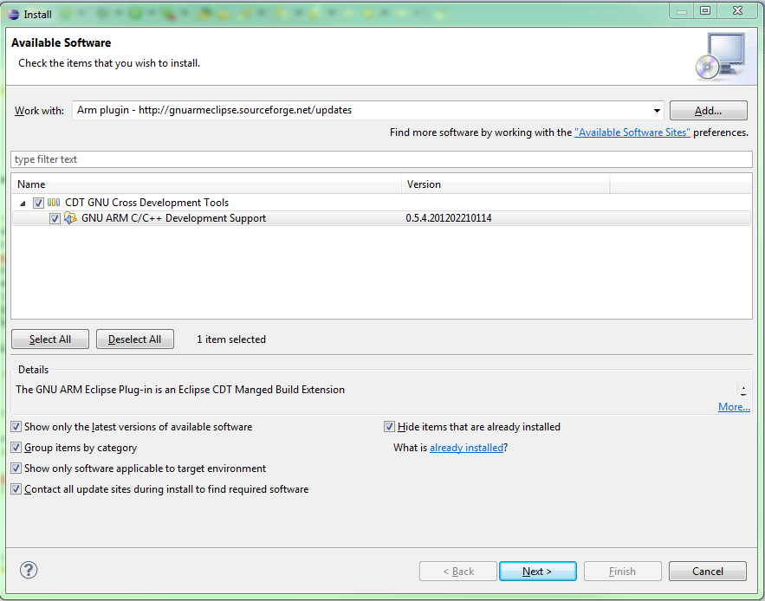
- Нажмите Next несколько раз и потом Finish.
- Появится Security warning - скажите Ок.
- Согласитесь с restart Eclipse.

Как настроить заливку прошивки по кнопке
Чтобы залить прошивку в АРМ, нужно запустить софт программатора с нужными параметрами. Eclipse позволяет запустить любую стороннюю программу по нажатию кнопки External Tools.
Нажимаем кнопку External Tools, выбираем пункт External Tools Configurations:

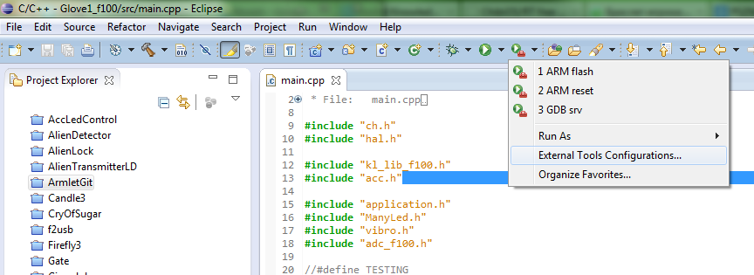

В открывшемся окне жмем кнопку New Launch Configuration вверху слева, и дальше заполняем как на картинке:
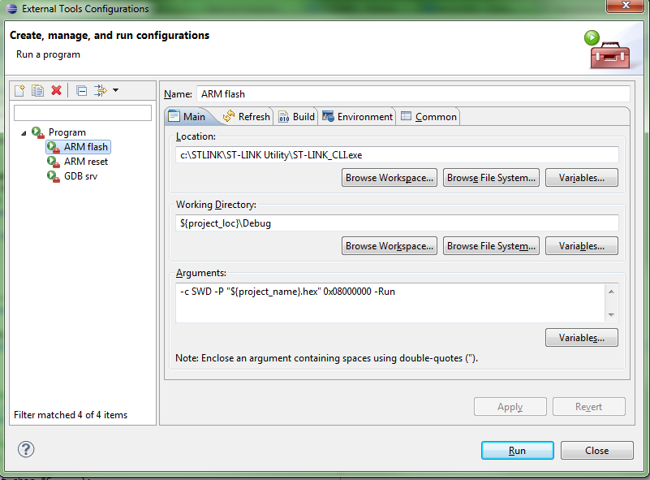
Name: название этого действа, я выбрал ARM flash.
Location: путь к софту программатора. Я использую ST-Link Utility с сайта ST, и установил в папку, не содержащую в пути русских букв и пробелов. В данном конкретном случае это не критично, но я перестраховываюсь. Напишите там ваш путь, или воспользуйтесь кнопкой Browse.
Working Directory: ${project_loc}\Debug - это путь к hex-файлу прошивки. Этот файл получается в результате компиляции. У меня он всегда создается в папке Debug. Так и оставьте.
Arguments: -c SWD -P "${project_name}.hex" 0x08000000 -Run это ключи командной строки софта программатора. Здесь сказано “записать файл такой-то по адресу 0x08000000 по интерфейсу SWD, после окончания записи запустить”. Так и оставьте.
Далее.
На вкладке Build убираем галку “Build before launch”.
На вкладке Common ставим галку на External Tools. Тогда появится соответствующий пункт меню при нажатии кнопки.
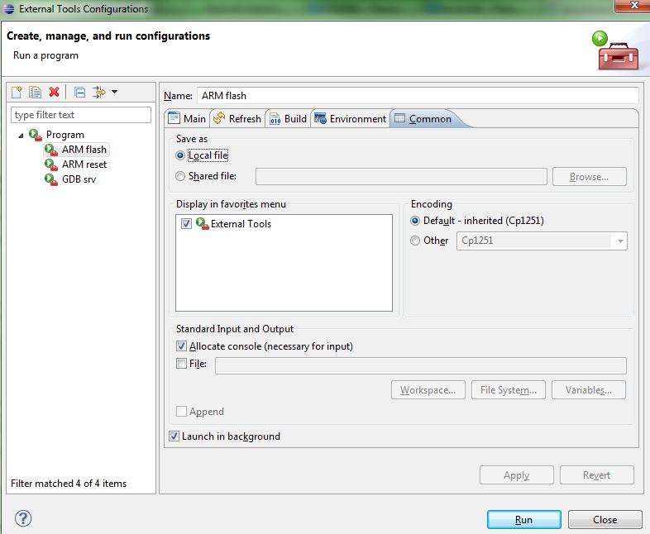
Собственно, всё. Нажимаем Apply и Close.
Теперь можно запускать прошивку арма из-под Eclipse:
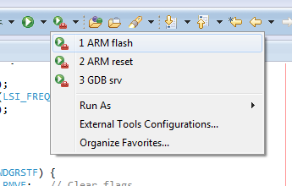

По умолчанию доступа из панели к этой кнопке может не быть. Он включается в Windows->Perspective->Customize:
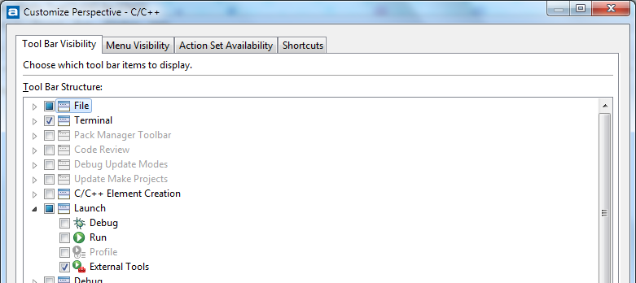

Первый проект
Наиболее просто сделать так: скачать архив с файлами по ссылке ниже, потом импортировать их как уже существующий проект.
(В разработке)

Плагин для отладки проектов с Chibios
Если планируется использовать Chibios - то имеет смысл поставить плагин. Плагин входит в состав Chibios и находится в папке tools\eclipse.
Скопируйте папку plugins в папку с установленным Eclipse. Перед этим имеет смысл закрыть Eclipse.

Частые ошибки, а также советы
- Если в пути к компилятору, файлам проекта или еще к чему-то есть русские буквы или пробелы - будут проблемы. Eclipse по умолчанию предлагает использовать директорию пользователя Windows, и получается путь типа “C:\Users\Вася Иванов\Eclipse...” Не делайте так.
- Не используйте русскоязычные версии софта. Это касается Eclipse, Kicad, Solidworks и так далее. Переводчики, которые это переводят, не профессионалы в области разработки. Поэтому перевод часто содержит ошибки. Перевод может меняться от версии к версии в попытках (тщетных) исправить ошибки, или просто из-за смены переводчика.
- Время от времени имеет смысл жать правой кнопкой на проект и выбирать Index → Rebuild. Это позволит устранить проблемы подсветки синтаксиса.
- Если ваш ассемблерный файл имеет расширение .s (например, myfile.s), то он будет просто молча проигнорирован. Расширение должно быть .S - в смысле, большая буква S. Чтобы избежать конфуза, используйте расширение .asm

Выходные данные компиляции
После окончания компиляции выдается следующая информация:

text | data | bss | dec | hex | filename
0x1408 | 0x18 | 0x81c | 7228 | 1c3c | size.elf

text - это то, что будет во FLASH-памяти. Если добавить, например, новую функцию, то объем text увеличится. При этом в .map-файле, генерируемом линкером, в сегменте ‘text’ появится запись про эту функцию.
Еще в сегменте ‘text’ хранятся константы. Например, такие: const int table[ ] = {5,0,1,5,6,7,9,10};
data - это инициализирующие данные. Например, если где-нибудь объявить переменную uint32_t MyVar = 0x1234567, то в сегмент data попадет это самое 0x1234567. То есть, четыре байта.
Вообще, переменная MyVar расположена в оперативке (RAM), но нужно же где-то хранить то число, которым ее инициализировать. А хранить его можно только во FLASH. Поэтому объем data будет добавлен и к FLASH, и к RAM.
При старте программы (после RESET) запускается специальная функция, копирующая инициализационную информацию из FLASH в RAM. В общем, это происходит тайком от программиста, не нужно об этом специально задумываться.
Объём data не входит в text.
bss - это то, что окажется в оперативке. Переменные, стек и прочее. Если объявить глобальную переменную uint32_t MyVar, то bss увеличится на 4 байта. Оперативки бывает или мало, или очень мало, поэтому за bss нужно следить внимательно.

Debug (отладка) посредством OpenOCD
http://gnuarmeclipse.livius.net/blog/openocd-debugging/

Про разнообразные блоки ARM

Про GPIO
В каком случае пользуются Alternate Function? Во всех, когда вам нужна ножка не как GPIO.
GPIO - это можно руками подать 1 или 0, или наоборот, посмотреть, 1 там или 0. А всё прочее (таймеры, шины, ...) - это Alternate Function. C АЦП могут быть нюансы, на одних процах он Alternate Function, на других нет.
Еще с USB на L процах необычно: не нужно настраивать GPIO, чтобы работал USB. Просто включить USB.

Про таймеры
Если хочется ШИМ, то нужно сетапить выходной пин не как Out, а как Alternate Function. Посмотрите в даташите (не Reference), какая Alternate Function соответствует вашему таймеру.
Сказано: ARR=100. Значит, таймер считает от 0 до 99. В 0 он подает на выход 1, а когда досчитает до значения в ССR1 - подает 0. Если CCR1==10, то 1 будет присутствовать на выходе в течение 10 тактов, от 0 до 10.
А если CCR1==0 (а так и есть после включения питания), то на выходе будет 1 в течение 0 тактов, то есть никогда.

Про Chibios
Chibios - это операционная система реального времени для встраиваемых систем. То есть, для микроконтроллеров. По-английски Real Time Operating System (RTOS) for Embedded Systems.
Зачем нужна операционная система в микроконтроллере?
Начать с того, что не всегда нужна. Я восемь лет делал всякие штуки без операционной системы, и нормально. Включая коммерческие.
Вообще, в абсолютном большинстве проектов необходимо обеспечить многозадачность. Регулярно измерять параметр при помощи АЦП, слушать нажатия кнопок пользователем, периодически менять яркость светодиодов. Когда задач немного и они простые, можно спокойно обходиться и периодическим вызовом функций-тасков (это называется кооперативная многозадачность), или просто повесить всё на прерывания.
Но с ростом сложности задач встает вопрос о соблюдении временных задержек, о разделении ресурсов и прочем. Сложность системы растет экспоненциально относительно сложности задачи, и начиная с некоторого момента память в голове у программиста заканчивается: слишком много деталей нужно учитывать. Тогда удобнее использовать операционную систему.

Про USB
Самое главное: не надо делать software-usb. Это когда периодически опрашивается состояние GPIO, из нулей и единиц собираются USB-пакеты, далее они проверяются, - и так далее. Это сложная ресурсоемкая задача, любой контроллер будет тратить на нее от 80% производительности. И программист потратит много времени на написание аккуратного кода и устранение ошибок.
Нужно использовать процы, в которых есть встроенный блок USB. Это такой сопроцессор, он выполняет всю грязную работу по работе с шиной. Нужно только его правильно настроить.
В разных процах используются разные блоки USB, со своими особенностями.Так что код от L15х проца не подойдет для F20x/F40x.
Из особенностей: для того, чтобы работал блок USB в процах F20x/F40x, нужно, чтобы частота AHB была не менее 30МГц. Иначе на шину сыплется мусор.

Что почитать
Самое лучшее описание - понятное и детальное - здесь: http://www.beyondlogic.org/usbnutshell/usb1.shtml. При написании драйверов USB этот текст стал моей “настольной книгой”.
Вот здесь - хорошая статья по-русски, с примерами написания кода на Linux.

Управляющий софт на компьютере
Вот хорошая статья про софтварную часть:
http://we.easyelectronics.ru/STM32/stm32-i-usb-chast-2-nemnogo-o-drayverah-i-softe.html

Про MassStorage on stm32f20x
Скорость записи/чтения больших файлов в зависимости от размера буферов и их количества:
2048 *2: W590 R1060
4096 *2: W921 R1100
8192 *2: W980 R1050
4096 *1: W730 R800
8192 *1: W830 R830
16384 *1: W860 R873
В итоге выбрана конфигурация 2*4096.
Нужно отметить, что при размере буферов менее 2048 карта не читается.

Про SD и FatFS
На частоте карты 12 МГц (48МГц / (2+2)) среднее время чтения 1.43мс. На частоте 16МГц - 1.51мс. На частоте 24МГц карта не работает. Время от времени чтение заниемает 12мс.
Время записи колеблется в среднем от 0 до 5мс, но время от времени запись сектора занимает 100мс.

Про системы контроля версий
Система контроля версий позволяет решить две проблемы. Одна - резервное копирование (бэкап, backup) проекта в облаке. Вторая - радикальное упрощение работы с версиями.
Вторая проблема возникает, как только появляется мало-мальски сложный или длительный проект. Например, есть прошивка, позволяющая мигать лампочкой. А если двумя? А если тремя? Всё возможно, но как вернуться при необходимости к проекту с одной лампочкой? “Вспомнить всё” - хорошее название для фильма, но не для работы.
Система контроля версия как раз позволяет хранить не просто последнюю версию проекта, а всю историю оного. Возвращаться при нужде к любой точке и смотреть, что там было внесено/изменено.
Я использую GIT, все новые проекты делаются под GIT. Проекты лежат на GitHub (в специально для таких вещей предназначенном облаке).
Софт для GIT (необходимо): http://git-scm.com/
Клиент GIT (упрощает жизнь): http://www.sourcetreeapp.com/ В него уже включено всё, что нужно для GIT.

Про полиморфизм
Он работает. В принципе. То есть, можно объявить базовый класс с pure virtual методами, унаследовать от него несколько потомков и потом работать с ними через указатель базового типа. Всё как у больших.
Но увы. Начиная с какого-то количества объектов такого толка, у линкера начинаются глубинные переживания. Типа объявили два объекта - ок, а три - уже переживания.
Переживания выливаются в то, что линкер подключает стандартные библиотеки для работы с полиморфизмом и прочими хитрыми штуками, а также начинает более внимательно проверять, все ли виртуальные методы воплощены в классах-потомках. В результате можно наблюдать маразм: объявлено два объекта - всё компилится. Объявлено три - появляется ошибка “undefined reference to vtable for…”
Эта ошибка означает, что что-то не воплощено для какого-то из виртуальных методов. При этом ошибка может возникать вовсе не для того класса, объект коего мы только что добавили. Типа добавили объект светодиода, а проблема вдруг нашлась для пищалки. Это следствие более внимательной проверки.
Это ещё не всё. Если таки исправить причину ошибки, то код скомпилируется, но будет включать в себя массу стандартных библиотек. Объём возрастает, например, с 18 кБ до 90 кБ. Что никуда не годится.
Короче, с одной стороны - можно, только осторожно. С другой стороны - можно влететь в ситуацию, что годами работавший код для управления светодиодами вдруг перестаёт компилиться, когда светодиодов становится больше трёх.

